МИНИСТЕРСТВО НАУКИ И ВЫСШЕГО ОБРАЗОВАНИЯ РОССИЙСКОЙ ФЕДЕРАЦИИ
Федеральное государственное бюджетное образовательное учреждение
высшего образования
«Забайкальский государственный университет»

(ФГБОУ ВО «ЗабГУ»)

Факультет Энергетический___________________________________
Кафедра Математики и черчения ________________

УЧЕБНЫЕ МАТЕРИАЛЫ

для студентов заочной формы обучения

(с полным сроком обучения)
по дисциплине «Машиностроительное черчение»
наименование дисциплины (модуля)

для направления подготовки (специальности) 15.03.04. Автоматизация технологических процессов и производств_____________________________
код и наименование направления подготовки (специальности)

Общая трудоемкость дисциплины (модуля) – 3 зачетных единиц.
Форма текущего контроля в семестре – контрольная работа № 1.
Курсовая работа (курсовой проект) (КР, КП) – нет.
Форма промежуточного контроля во 2 семестре - экзамен.
Краткое содержание курса

Раздел – «Компьютерная графика», 2 семестр:
Знакомство с графическим редактором КОМПАС-3D. Интерфейс программы. Инструментальные панели. Работа с библиотеками. Создание сборочного чертежа через библиотеки. Создание 3D модели.
Раздел – «Инженерная графика», 2 семестр:
Конструкторская документация. Оформление чертежей: ГОСТ 2.301-68 «Форматы». ГОСТ 2.302-68 «Масштабы». ГОСТ 2.303-68 «Линии чертежа». ГОСТ 2.304-81 «Шрифты чертежа».
Изделия и соединения. Резьба. Классификация. Параметры резьбы. ГОСТ 2.311- 68. Изображение резьбы на стержне и в отверстии. Резьба метрическая, трубна цилиндрическая. Обозначение резьбы на чертежах. Крепежные изделия.
Сборочный чертеж. Соединение шпилькой. Порядок построения сборочного чертежа. Условности и упрощения применяемые при построении. Нанесение номеров позиций для деталей сборки.
Спецификация. Правила оформления документа.
Деталирование чертежа общего вида. Чтение чертежа общего вида. Порядок деталирования.
Рабочий чертеж детали. Построение рабочего чертежа. Оформление рабочего чертежа.
Базы. Базирование. Способы простановки размеров. Нанесение размеров от баз.
Шероховатость поверхностей. Нанесение параметров шероховатости.

Семестр 1
Форма текущего контроля

Контрольная работа № 1:
Контрольные работы выполняются в виде РГР (расчётно-графическое задание) – самостоятельная работа студента по индивидуальному заданию. Работа может быть выполнена как в «ручном», так и в «электронном» варианте в графическом редакторе «Компас – график».
В первом семестре студенты самостоятельно изучают графический редактор «Компас – график». Содержание контрольной работы берут у методиста кафедры ЧиНГ (ауд. Э-304) или на сайте ЗабГУ в разделе «Заочное обучение». Номер варианта определяется как сумма двух последних чисел номера зачётной книжки.
Студенты выполняют контрольные работы с последующей их защитой. Итоговым контролем знаний является экзамен, который студент сдает в электронном или письменном виде. Допуском к экзамену является зачтенные контрольные работы и выполнение тестов на практических занятиях в письменной форме по темам курса: «Резьба». Тест-билет содержит 5 вопросов, каждый вопрос оценивается 1 балл.

Содержание контрольной работы № 1:
Лист № 1:
а) Построение изображений стандартных деталей: шпильки и гайки. Гнезда под шпильку;
б) Соединение шпилькой, с простановкой позиций деталей, ф. А3.
Лист № 2: Спецификация, ф. А4.
Лист № 3: Рабочий чертёж детали по чертежу общего вида, ф. А3, А4.

Методические рекомендации по выполнению заданий:
Графические работы выполняются на форматах А3 оформленных рамкой чертежа и штампом «Основная надпись» по форме №1 ГОСТ 2.104-2006. Ориентация формата – горизонтально. В маркировке чертежа указывается учебное заведение, номер контрольной работы, номер варианта, номер листа в контрольной работе, наименование изучаемого раздела (например, ЗабГУ 01 10 01, где 01 – контрольная работа №1; 10 – вариант № 10; 01 – первый лист контрольной работы).
Работы выполняются и оформляются согласно ГОСТам ЕСКД: ГОСТ 2.301-68 «Форматы», ГОСТ 2.302-68 «Масштабы», ГОСТ 2.303-68 «Линии», ГОСТ 2.305-2008 «Изображения», ГОСТ 2.307-2011 «Нанесение размеров», ГОСТ 2.311-68 – «Изображение резьбы», ГОСТ 9150-81 – резьба метрическая, ГОСТ 2.109-73 – «Основные требования к чертежам».
Для выполнения контрольной работы рекомендуется использовать учебные пособия для студентов-заочников:
Матвеева Н.Н. Инженерная графика для студентов заочников: учеб. пособие / Матвеева Наталья Николаевна. – Чита: ЧитГУ, 2004. – 130 с.;
Матвеева Н.Н. Графические дисциплины: учебное пособие / Матвеева Наталья Николаевна. – Чита: ЗабГУ, 2016. – 189 с.;
Заслоновская Л.М. Сборочный чертеж: учеб. пособие / Л. М. Заслоновская. – Чита: ЧитГУ, 2009. – 109 с.;
Альстер Т.М. Изделия и соединения: учебное пособие / Т.М. Альстер. – Чита: ЧитГУ, 2010. – 177 с.

Задания для выполнения контрольной работы № 2

Задание листа № 1: вычертить на ф. А3 изображения шпильки, гайки, гнезда под шпильку по их действительным размерам, которые следует взять из соответствующих стандартов и выполнив соответствующие расчеты; упрощенное изображение этих же деталей в сборе.
Пример выполнения работы дан на рисунке. Варианты заданий даны в таблицах 1.

Указания по выполнению работы:
Если в графе «Исполнение» следует прочерк, это означает, что изделие изготавливается в единственном исполнении.
Длина посадочного конца шпильки определяется по формуле:
ℓ₁ = d ГОСТ 22032-76,
ℓ₁ = 1,25d ГОСТ 22034-76,
ℓ₁ = 1,6d ГОСТ 22036-76,
ℓ₁ = 2d ГОСТ 22038-76,
ℓ₁ = 2,5d ГОСТ 22040-76.
Длина стяжного конца шпильки определяется по формуле:
1) ℓ_{ст} = C+H_{г}+S_{ш}+k, где свободный конец шпильки k = 0,3d; S_{ш} - толщина шайбы, H_{г} - высота гайки, С - толщина присоединяемой детали.
2) ℓ₀ = ℓ_{ст} - 0,5d.
Размеры гнезда под шпильку следует определить:

ℓ₂ = ℓ₁ + 0,5d ℓ₃ = ℓ₁ + 0,25d
d₂ = 0,85d d₃ = d
На чертеже должны быть полностью указаны размеры изображаемых деталей, а на изображениях болтового и шпилечного соединения – только те, которые указаны на рисунке. Над изображениями надписать соответствующие условные обозначения и другие пояснительные надписи (как на рисунке).

Таблица 1
Размеры для соединения шпилькой

№ вар. | Резьба | Длина шпильки, мм | Исполнение |  |  | ГОСТ
 |  |  | шпильки | гайки | шайбы | шпильки | гайки | шайбы
1, 11, 26 | М16×1,5 | 50 | - | 1 | - | 22036-76 | 5918-73 | 6402-70
2, 12, 20 | М18 | 55 | - | 1 | 1 | 22034-76 | 5915-70 | 11371-78
3, 13, 21 | М20×1,5 | 60 | - | 2 | - | 22032-76 | 5918-73 | 6402-70
4, 14, 22 | М16 | 50 | - | 1 | 1 | 22038-76 | 5916-70 | 11371-78
5, 15, 23 | М18×1,5 | 55 | - | 2 | - | 22036-76 | 5918-73 | 6402-70
6, 16, 24 | М20 | 60 | - | 1 | 1 | 22034-76 | 5915-70 | 11371-78
7, 17, 25 | М16×1,5 | 50 | - | 1 | 2 | 22040-76 | 5918-73 | 11371-78
8, 10, 18 | М18 | 55 | - | 1 | - | 22036-76 | 5916-70 | 6402-70
9, 19, 25 | М20×1,5 | 60 | - | 2 | 2 | 22032-76 | 5918-73 | 11371-78

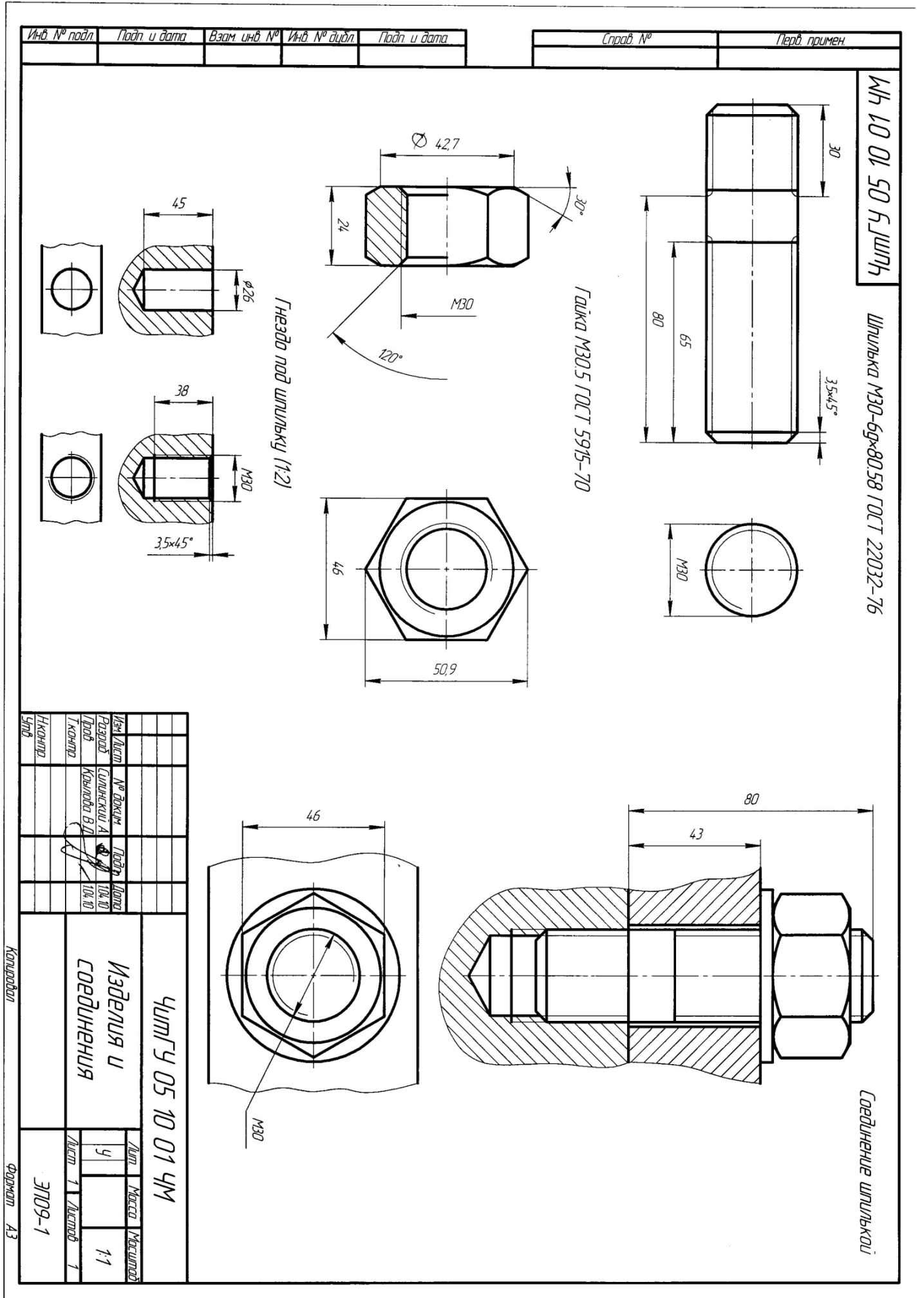

Образец выполнения листа № 1
Задание листа № 2:
Разработать конструкторский документ «Спецификацию» на сборочное соединение шпилькой, по спецификации проставить номера позиций на сборочный чертёж «Соединение шпилькой».

Образец выполнения задания «Спецификация», формат А4

Для выполнения листа № 3 задание берет у методиста кафедры МиЧ (ауд. Э-304) или преподавателя ведущего дисциплину. Задание для каждого студента индивидуально и назначается преподавателем. Пример задания приводится ниже.

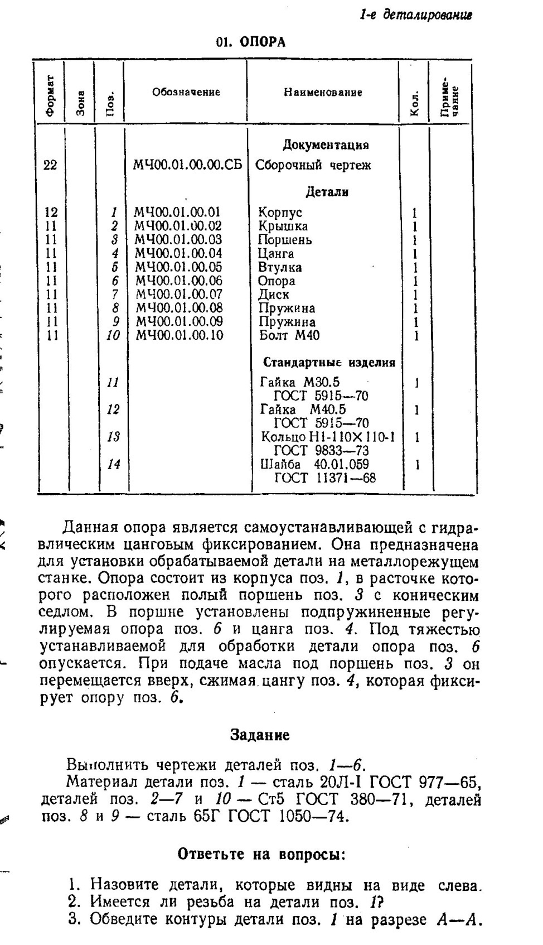

Пример задания для листа № 3 «Рабочий чертёж детали»

Образец «Рабочего чертежа детали», ф.А3

Форма промежуточного контроля
Экзамен во 2 семестре

- Изделия и соединения. Классификация изделий и соединений.
- Резьба. Классификация резьб. Основные параметры резьбы. Изображение резьбы на стержне, в отверстии. Обозначение резьбы (метрической, трубной, конической). Крепёжные изделия: болты, гайки, шпильки.
- Какие чертежи называются сборочными? Последовательность выполнения сборочного чертежа. Условности и упрощения на сборочном чертеже. Какие размеры проставляют на сборочном чертеже? Правила простановки номеров позиций?
- Спецификация. Правила заполнения спецификации ГОСТ 2. 108-68.
4.1. Какие чертежи называются рабочими?
4.2. Какие требования предъявляются к рабочим чертежам?
5. Нанесение размеров на рабочих чертежах ГОСТ 2.307-68.
6. Нанесение шероховатости поверхностей на рабочих чертежах.
7. Правила выполнения чертежей типовых деталей: зубчатых колес, звездочек, червяков. ГОСТ 2.402-68, ГОСТ 2.403-68 ...2.409-68.
7.1. Какие основные размеры указывают на изображении зубчатого колеса?
7.2. Как и какие параметры зубчатого колеса, звездочки, червяка указывают на его рабочем чертеже?
8. Нанесение размеров:
8.1. ГОСТ 2.307-68,
8.2. нанесение размеров от баз (цепной, координатный, комбинированный)
9. Шероховатость поверхностей ГОСТ 2789-73.
10. Обозначение шероховатости поверхности ГОСТ 2.309-73

Учебно-методическое и информационное обеспечение дисциплины

Основная литература

1) Лагерь, А.И. Инженерная графика : учеб. / А. И. Лагерь. - 5-е изд., стер. - Москва : Высш. шк., 2008. - 335с. : ил. - ISBN 978-5-06-005543-6 : 464-72.

2) Дегтярев, Владимир Михайлович. Инженерная и компьютерная графика : учебник / Дегтярев Владимир Михайлович, Затыльникова Вера Павловна. - 3-е изд., стер. - Москва : Академия, 2012. - 240 с. - (Высшее профессиональное образование: Бакалавриат). - ISBN 978-5-7695-9014-6 : 513-70.

Дополнительная литература

1) Заслоновская, Лидия Михайловна. Сборочный чертеж : учеб. пособие / Заслоновская Лидия Михайловна. - Чита : ЧитГУ, 2009. - 102с. - ISBN 978-5-9293-0405-7 : б/ц.
2) Альстер, Татьяна Михайловна. Изделия и соединения : учеб. пособие / Альстер Татьяна Михайловна. - Чита : ЧитГУ, 2010. - 177 с. - ISBN 978-5-9293-0633-4 : 119-00.Альстер Т.М. Изделия и соединения: учебное пособие / Т.М. Альстер. – Чита: ЧитГУ, 2010. – 177 с.
3) Заслоновская, Л.М. Деталирование чертежа общего вида : учеб. пособие / Л. М. Заслоновская. - Чита : ЧитГТУ, 2000. - 86с. : ил. - 14-40.
4) Чекмарев, Альберт Анатольевич. Справочник по машиностроительному черчению / Чекмарев Альберт Анатольевич, Осипов Валентин Константинович. - 9-е изд., стер. - Москва : Высшая школа, 2009. - 493 с. : ил. - ISBN 978-5-06-006160-4 : 879-00.
5) Ермакова, Светлана Владимировна. 3D сборка в «Компас-График»: учеб. пособие / С.В. Ермакова; Забайкал. гос. ун-т. – Чита: ЗабГУ, 2017. – 190 с. ISBN 978-5-9293-1946-4

Собственные учебные пособия

1) Заслоновская Л. М. Геометрическое черчение: учеб. пособие / Л. М. Заслоновская. - Чита: ЧитГТУ, 2001. – 109с.
2) Матвеева Н. Н. Инженерная и компьютерная графика: учеб. пособие / Матвеева Наталья Николаевна, Ермакова Светлана Владимировна, Исаченко Ольга Анатольевна. - Чита: ЧитГУ, 2007. – 251 с.
3) Матвеева Н.Н. Инженерная графика: эл. учеб. пособие – Чита, ЧитГу, 2008.
4) Матвеева Н.Н. Видеоуроки по компьютерной графике: эл. учеб. пособие / Н.Н. Матвеева, С.В. Буслаева, С.В. Ермакова. – Чита, ЧитГУ, 2010.

Ст. преподаватель _________________ Ермакова Светлана Владимировна
^{подпись}

Заведующий кафедрой МиЧ___________ Швецова Ирина Ивановна

